printError()

{

     echo -e "\033[31mERROR:\033[0m $1"

}

getNumber()

{

    read -p "$1: "

    while [[ $REPLY -lt $2 ]] ; do

        printError "Too Low!"

        read -p "$1: "

    done

    while [[ $REPLY -gt $2 ]] ; do

        printError "Too High!"

        read -p "$1: "

    done

    echo "Right!"

}

getNumber "guess age!" $(( 20 + $RANDOM % 80 + 1 ))

echo "Thank you!"

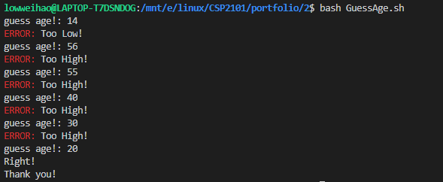

sed '{s/ /, /

s/,,/,/

s/Rec/Name: Rec/

s/, /: Height: /

s/, /: Width: /

s/, /: Area:/

s/ Area:[[:digit:]]\*/ /

s/, /Colour: /}' Rectangle.txt

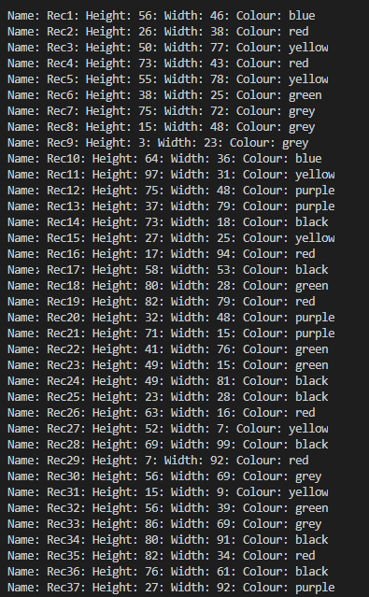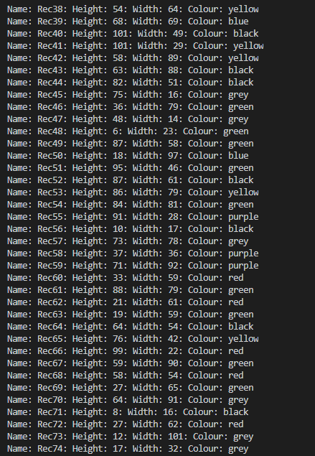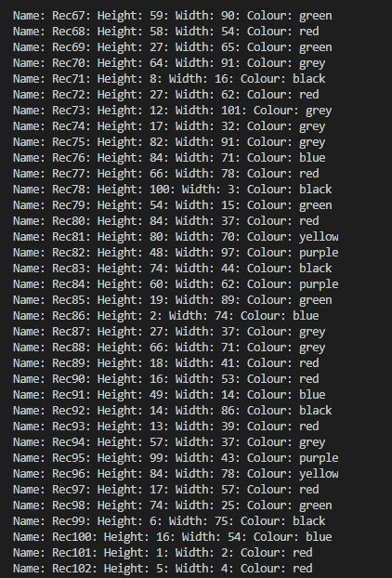

grep -rE 'Rec[0-9]\*,? [0-9]\*, [0-9]\*, [0-9]\*?[0-9]{3}, red$' Rectangle.txt

